Консультация для родителей от педагога-психолога.
Чем занять ребенка дома во время самоизоляции.
Онлайн-курс рисования. В интернете великое множество таких обучающих программ. В видеоуроках учитель рассказывает и показывает, как нарисовать тот или иной рисунок, демонстрирует как смешивать краски, как работать кистью или карандашами. Уроки подбираются в зависимости от возраста ребенка и от уровня рисования: более сложные или более простые. Вы можете просто включить ребенку урок и заниматься своими делами.
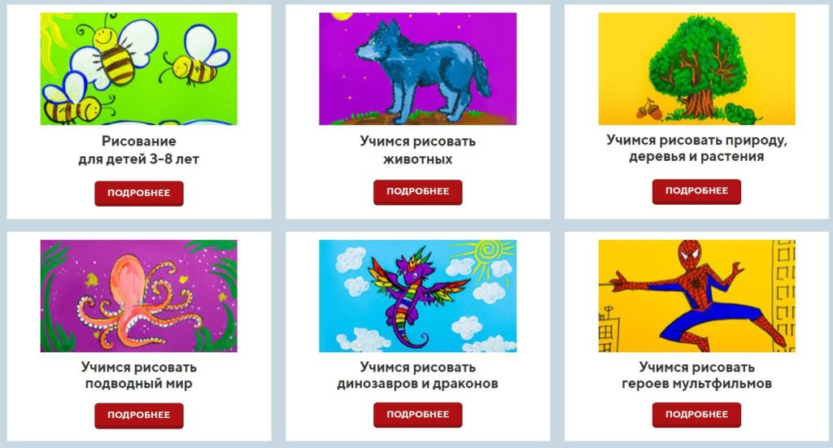
Раскраски. Это могут быть покупные тетради и альбомы для раскрашивания, либо распечатанные рисунки.
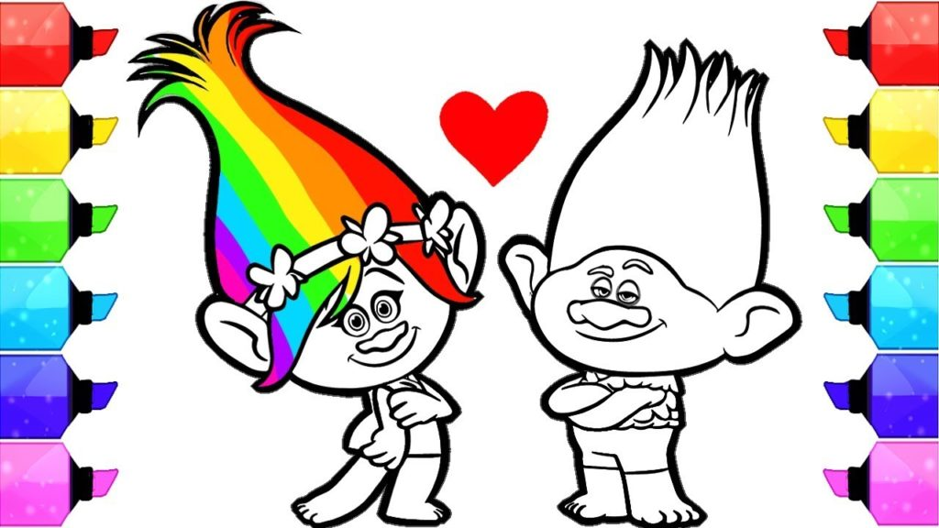

Лепка из пластилина, глины, соленого теста. Детям постарше можно включать пошаговые онлайн-уроки лепки из пластилина или даже глины, если у вас есть такая дома. Для малышей можно приготовить соленое тесто, из которого также можно лепить фигурки.
Рецепт соленого теста прост: мука высшего сорта и соль мелкого помола в равных пропорциях, разводятся водой в таком количестве, чтобы готовое тесто было эластичным и не липло к рукам. Готовые фигурки можно запечь в духовке, а затем покрыть их гуашью.
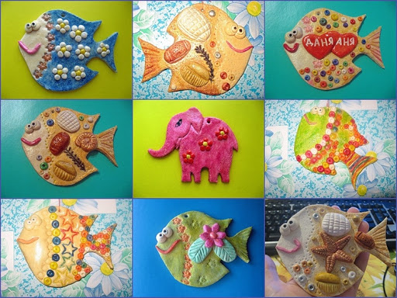

Поделки из подручных материалов. В ход могут идти самые разные предметы, имеющиеся в каждом доме: ватные палочки, вата, ткань, бусинки, картон, цветная бумага, макароны и крупы, все, что может подсказать вам ваша фантазия и интернет-уроки. Уже сейчас можно начать делать поделки к Пасхе, дню Космонавтики, 1 и 9 мая, или просто поделки с любимыми героями фильмов и мультфильмов. Самым маленьким деткам можно предложить сортировать крупы, макароны, распределять их по разным стаканчикам или формочкам для льда. Можно предложить насыпать макароны в пластиковую бутылку. Так и мелкая моторика ребенка потренируется.
Рисование по клеточкам. Если вашему ребенку еще сложно рисовать самостоятельные картины, можно предложить ему такой вид деятельности как рисование по клеточкам. Это очень интересно, развивает внимание ребенка, счет, пространственное мышление и фантазию.
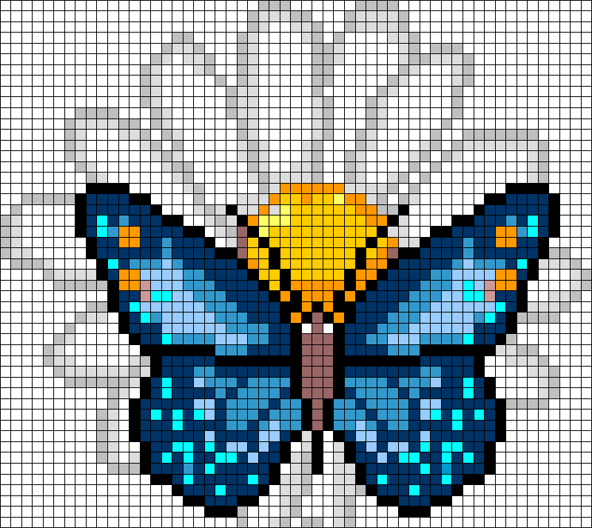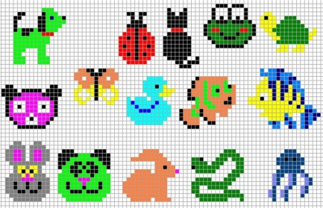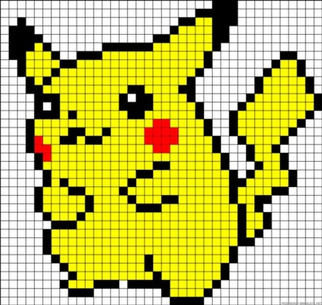
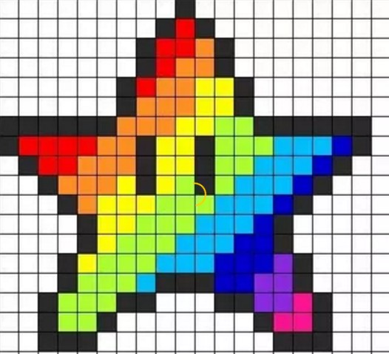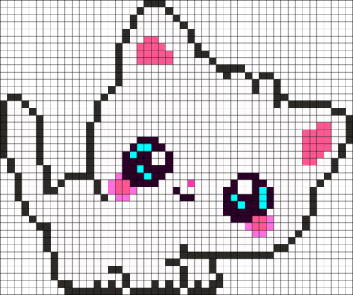

Картины по номерам. Таких картинок много в интернете, но у вас должны быть указанные на рисунках цвета. Также можно заказать себе настоящие картины по номерам, с красками и кисточками. Раскрашивать такие шедевры можно всей семьей.
